数学分析是非常经典和成熟的一门基础数学课程，是以函数或其特例数列为研究对象，讨论其“四种分析运算”的数学分支。这四种分析运算分别是：极限、导数，积分，求和，对应着四个运算符号，核心内容是微积分，根据变元是一个和多个，分为一元微积分和多元微积分。微积分的发展大体上经过了三个阶段。其一， 17世纪中后期，代表人物是牛顿（Newton）和莱布尼兹（Leibniz），这一阶段，牛顿和莱布尼兹在继承了16世纪以来许多杰出数学家的成果的基础上，将微积分发展成了一门独立的学问，并将微积分用来解决几何、天文、物理、力学、工程等方面的大量实际问题。其二，19世纪中后期，代表人物是柯西（Cauchy）,黎曼（Riemann）和魏尔斯特拉斯（Weierstrass）等，他们建立了严格的极限理论，并用极限的语言严格地证明了微积分的所有定义和定理，为经典的微积分建立了牢固的理论基础和体系，为微积分的普及和应用创立了更加有利的条件，这也是今天大学数学类的数学分析课程的主要内容。其三， 20世纪初，格拉斯曼（Grassmann），庞加莱（Poincare）和嘉当（Cartan）等人又发展了外微分形式的语言，并利用外微分形式的语言把微分和积分这一对矛盾统一在斯托克斯（Stokes）积分公式中，这就使得牛顿和莱布尼兹的微积分基本公式达到了一个统一的新高度，以后的发展就属于近代数学的范畴了。

      数学分析综合举例是配合教学补充的一些典型例题，并适当地采用现代数学的思想方法和观点处理经典的分析问题。采用问题导向，理论联系实际，让数学贴近生活，注重激发学习兴趣，倡导 “有血有肉”的数学，让学生体会到数学“有趣、有谱、有用”。

数学分析金课建设（综合举例、典型例题）

2020-08

（上册 1-60题，下册60-120题）

1.用“语言”证明：。

【证】 因为



所以对任意，取。当时，有。即

。

2.设，求极限。

**【**解**】**取满足，由知，，当时，



从而



上式两边取极限并利用结论(为常数)和迫敛性得



3.求极限

【解法1】 

时，有，，又，是的下界，由单调有界定理，有极限设为b。在两边令，得b=0，即。

【解法2】取，当时



两边取极限，由迫敛性得。

4.设。证明收敛，并求其极限。

【证】首先证明单调增。，

设，则



其次证明有上界。，

设，则



由单调有界定理,必有极限,设,两边取极限,，解得(另一根不合题意舍去)。



5.求极限

【解】

，

由迫敛性，

6.应用柯西收敛准则,证明以下数列收敛。

【证】 





，取，当时，，有



7.应用柯西(Cauchy)收敛准则证明数列发散。

【证】取,对任意大的,取，则



8. 求极限

【解】



9.求极限

【解】



10.求极限。

【解】 

当时有，而，故由迫敛性得：=

当时有故又由迫敛性又可得：

综上，我们求得

11.证明如下复合函数极限定理。设

（1）（即在点连续）；

（2）；

则

**证明** 由（1），，当时，有



由（2），对上面，，当时，有



从而



根据定义，。

12. 设为定义在上的单调有界函数，用确界原理证明：右极限存在．

**证明** 不妨设在上递增．因在上有界，由确界原理，存在，记为．下证．

事实上，任给，按下确界定义，存在，使得．取，则由的递增性，对一切，有



另一方面，由，更有．从而对一切有

，

这就证得．

13. 求极限.

**【解】**





14. 求的麦克劳林(Maclaurin)公式（至项）

**【解】** 





15.求极限

**【解】** 





类似地





16. 求极限

**【解】** 









分子

所以 

17．设，证明



【证明】 因为，不妨设（），于是有，，，. 从而当时，有



再由，知存在，使得当时，. 因此取，当时，有



所以

18. 求极限 

【解】利用泰勒（Taylor）展开，得

，









**19.**求极限

**解**：由洛必达（L’ Hospital）法则可得

=





**20.**设是定义在R上的可导函数，且对任意的都有



如果，证明：

证明 由于，所以不恒为零，由题设有



所以，对任何实数有



令，得



再由，解此方程，即得

**21.**设在原点的邻域内二次可导，且 ，

（1）求

（2）计算：  **.**

**解：（1）**将在0点展开成带有皮亚诺（Peano）型余项的泰勒（Taylor）公式



由此，将上式代入已知条件，有



这是型的极限，由已知该极限存在，所以，必须有。

于是，



，从而，1+=2015，所以=4028。

这样，，=4028 。

（2）以，=4028

代入，类似上面的计算过程，有



**22.**求

【解】 



上一步用洛必达（L’Hospital）法则和泰勒（Taylor）展开都可以做

用L’Hospital法则: 

用Taylor展开: 

**23.**设



求，，

【解】1）取对数，利用洛必达法则并进行化简运算，可得

  

 

2）通过放大和缩小可得，

3）通过放大和缩小可得，

**24.**设是定义在上的一个连续周期函数，周期是，

求证： 

【证】对任何，存在自然数与，使得. 于是有

 



所以，

而

 

所以

**25.** 用致密性定理证明有界性定理：若函数在闭区间上连续，则在上有界．

**证明**  反证法。假设在无上界。取，则，使得



显然有。

，有界，由致密性定理，有收敛子列，不妨假设就是它本身。设，显然，再由的连续性得



矛盾。因此在上有上界。同理，在上有下界。

**26.**  设在上连续，满足



求证：存在，使得.

**证明**  条件意味着：对任何有，特别有

 以及 ．

若或，则取或．

现设与．令



则，．故由根的存在性定理，存在，使得，即

**27.** 用根的存在定理证明：任一实系数奇次方程至少有一个实根。

**证明** 设实系数奇次方程为

，

不妨。由



知，故存在，

因在上连续，于是由根的存在定理，存在，使得。

**28.** 由一致连续的定义证明：在上一致连续．

**证明** 因****，

任给，取，对任何，只要，就有



所以在上一致连续

**29.**证明：在上一致连续。问函数在内一致连续吗？为什么？

**证明** （i）由于在上连续，据一致连续性定理，必在上一致连续。

(ii)当时，



任给，取，对任何，只要，就有

所以在上一致连续

结合（i）（ii）结论，知在上一致连续。

函数在内不一致连续。

按一致连续性的定义，为证函数在某区间上不一致连续，只须证明：存在某，对任何正数(不论多么小)，总存在两点，尽管，但有.

对于函数，可取，对无论多么小的正数，只要取与，则虽有 ，但

，

所以在内不一致连续．

30．试用有限覆盖定理证明根的存在定理：设在上连续，与异号，则方程在内至少有一实根。

**证明**

假设方程在内无实根，则对每一点，有，据连续性，存在正数，使得在上与点处的函数值同号.令



则是的一个开覆盖.据有限覆盖定理，中必存在有限个邻域能覆盖.设这有限个邻域为：



且不妨设其中任意两个邻域无包含关系（否则，去掉被包含的邻域仍能覆盖），于是



而在每个内不变号，由此推得在内不变号，故在上不变号，这与题设异号矛盾.

因此，方程在内至少有一实根.

**31.**设在上可导，且

证明：使 。

**证明** 令，则。由积分中值定理，存在使



再由条件知。对在上用Rolle中值定理得：

使：



**32.**证明：当时，

**证明** 对在用Lagrange中值定理

,

，



**33.**证明方程有且仅有一个小于1 的正实根。

**证明**1) 存在性 .

设则在 [0 , 1 ] 连续 , 由介值定理知存在使即方程有小于 1 的正根

2) 唯一性 .

假设另有为端点的区间满足罗尔定理条件 , 至少存在一点但矛盾, 故假设不真!

**34.** 设在上二阶可导。若，则，使得 。

**证明 ［方法1］** 不妨假设，则由导数定义和极限保号性可知，存在，使得



而在上连续，故由介值定理可知存在，使得



在上对函数应用由罗尔定理，知存在，使得



那么对函数在再应用罗尔定理，则存在，使得



**［方法2］** 设，不妨，，

则由Lag定理，



又不妨设，对在上用根的存在定理





对在上用Rolle定理



**［方法3］**，在用Rolle定理



对在上用Lag定理





由导数介值定理，，

**35.** 若在上连续，求证：，使得



**证明 证法1**：设在上的最大值为，最小值为。若，则，可任取。

若，则，有，故，即



同理有



由连续函数的介值定理知：，使得

。

**证法2**：（用微积分基本定理）令，则，在上满足拉格朗日中值定理的条件，故，使得



即



**36.**设是上的单调递增连续函数，且是它的反函数，求证：



在上述不等式中取，证明：. 其中, .

【**证明**】**:**

当时不等式显然成立.分三种情况（可以画示意图）.

(1)若,由积分的几何意义,有: 

(2) 若,记, 则,且有





(利用了的单调性)



(3) 若,此时, ,类似于(2)可证.

取,则是上的单调递增连续函数，且



利用上面所证的不等式,有



 证毕

**37.**求证



并计算下列积分：



**证明：**





所以，





从而





**38.（1）**若收敛，且存在极限，证明： 。

**（2）**证明：设在上，单调减少，且收敛，证明：，且

**证明：（1）反证法.** 假设，不妨设. 由保号性，存在，

当时，，于是



这与收敛相矛盾，所以.

**（2）**设在上单调无界（不妨设无上界），即对任何，存在，

使得当时，. 于是



这与收敛相矛盾， 从而在上单调有界，故存在极限. 由（1）的结果，知

下面证明： .

由设在上，且单调减少. 因收敛，

由无穷积分的Cauchy准则，，，使得当时，有

，于是，即

**39．** 设在上可导，且

求证：使 。

**证明：**令，则。由积分中值定理，存在使



再由条件知。对在上用Rolle中值定理得：

使：



40．对方程，令，

（1）证明该方程在内有且仅有一个根. 取初值，用进行迭代是否收敛到方程的根？为什么？

（2）令，选取参数，求证：T为压缩映射，即。取初值，用进行迭代是否收敛到方程的根？为什么？

解 （1）对，因为所以由连续函数根的存在定理，方程在内有至少有一个根. 又因为故是严格增加的，从而方程在内有且仅有有一个根.

取初值，将方程写成用进行迭代，则得到近似解

 的两个子数列 所以不收敛.

（2）令 则，

, 由拉格朗日中值定理得，使



因,因为,所以有

，

从而，这表明是上的压缩映射，压缩常数.

注：作为一维欧氏空间的闭度量子空间是完备的，由压缩映射原理，有唯一不动点，就是方程的唯一的根. 从而用进行迭代是否收敛到方程的根。

（**或者**：



迭代公式即



可以证明是柯西点列，由柯西准则，收敛。）

41**．**讨论无穷积分绝对收敛还是条件收敛。

**解**  由于，在上单调且当时趋于0，由狄利克雷判别法知积分收敛。

又



而发散，由狄利克雷判别法同上类似知

收敛，故由比较判别法积分发散，

所以，积分条件收敛，但不是绝对收敛.

42．证明：若

**证明：**由,可取,则

,

, 

当时, ,由迫敛性定理,

43．设函数在点的某空心右领域有定义。如果对任何以为极限的递减数列，有，求证：

**证明：**（用反证法）假设，则存在在某一正数，不论多么小，总存在一点，尽管，但是.设则对，存在一点，使得且。对,存在使，且，,一般地，对,存在,使得,且,,这样得到一个数列满足：

（1）,且

（2）

由于

因此，,即是以为极限的递减数列，且含于，但，与题设矛盾，故。

**44．**证明：在上一致连续。

**证明：**（i）由于在上连续，据一致连续性定理，必在上一致连续。

(ii)当时，







任给，取，对任何，只要，就有

所以在上一致连续

结合（i）（ii）结论，知在上一致连续。

45．设f(x)在[a,b]上能够三阶可导，证明：存在，使得



**证明:** 设。则

且F,G在[a,b]上满足柯西定理条件，故存在。

使

而，

故上式就是

或

**46**.讨论函数的性态，并作出其草图。

**解** 因式分解得

可见此曲线与坐标轴交于(1，0)，(—1，0)，(0，1)三点。利用对数求导法可得



由此得到稳定点，不可导点±1．但因函数在处连续， ，所以在=±1处有垂直切线．再利用对数求导法可得



|  |  |  |  |  |  |  |  |
| --- | --- | --- | --- | --- | --- | --- | --- |
|  |  |  |  |  |  | 1 |  |
|  |  | ∞ |  |  |  | ∞ |  |
|  |  | 不存在 |  |  |  | 不存在 |  |
|  | 凸增 | 拐点 | 凹增 | 极大值 | 凹减 | 极小值 | 凹增 |

求渐近线







因此，有斜渐近线



画草图如下：

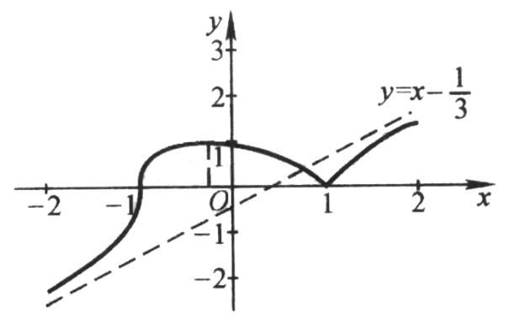

**47**．证明：在区间上一致连续的充分必要条件是：对任意数列，若，则。

**证明：**必要性。设在区间上一致连续。即

对，，，只要，就有



由，对上面的，，当时，有，从而



根据定义证得

充分性。（用反证法）设在上不一致连续。即

，对，，满足，但



取，，满足，但

。

显然，但。矛盾。

**48.**设，，

（1）证明收敛；

（2）证明，并求的值。

**解**  （1）

因为其中为正常积分（当然收敛），对，因为

故由比较判别法知收敛。

(2) 





**49**．设在原点的邻域内二次可导，且 ，

（1）求

（2）求  **.**

**解：（1）**将在0点展开成带有Peano型余项的Taylor公式



由此，将上式代入已知条件，有



由于该极限存在，所以，必须有。于是，



，从而，1+=3，所以=4。

这样，，=4 。

（2）类似上面的计算过程，有



**50.** 

**解法1**







**解法2** 由于=利用泰勒展开，得



所以，



**51.**求 

**解**







52.求

**解** 



从而



**53.**设是区间（a,b）内的单调上升函数，，求证：的左极限存在。

**证明：**

,使得

由于在（a,b）内单调上升，则在内有界。

取,使得作

则,易见,

且。由于单调上升，



可见是单调有界数列，因而必有极限，记作，则有。

由，，当时，，于是由单调得，

所以，



取（作为上述的），则当时，由，进而可得，所以，



**54.**设为上二阶可导函数，并存在使得，，求证：

**（1）**，使得

**（2）**，使得

**证明：（1）**在上用Lagrange定理，，使得



由于，故。

在上用Lagrange定理，，使得



由于，故。

因，在上连续可导，在上再用根的存在定理，，使得



**（2）**由上所证，，，又由于在上连续可导，在上再用Lagrange定理， ，使得



从而有。

55.求的值，使椭圆的周长等于正弦曲线在上一段的长。

**解：**设椭圆周长为，，在的周长为，则





依题意

故两边积分限均为，并令中，有



当时，时有



所以 ，

56．求

**解** 原式



上一步用L’Hospital法则和Taylor展开都可以做

用L’Hospital法则: 

用Taylor展开: 

57．设函数在闭区间上具有二阶连续导数，并且，试证明：

**证明：**将在中点处泰勒展开，且由于





两端对积分，注意到即得：



58．用有限覆盖定理证明：有界闭区域上的连续函数一定一致连续。

**证明：**设在有界闭域上上连续，这样对，，，当时，

取所有邻域，显然它们覆盖了，由有限覆盖定理必存在有限子覆盖，设为。

令，下证对，只要，就有

。由于必属于中的某一个设为，此时，因此

这样

59．设试证明：至少存在一点 使

**证明：** 结论可变形为

 

设 则在 [0, 1] 上满足柯西中值定理条件, 因此在 ( 0 , 1 ) 内至少存在一点 ξ ,使

 

即

60.给定数列，求证存在的充要条件是级数收敛。进一步设

，利用上述结论证明收敛。

**证明** 级数的部分和数列，这样，收敛的充要条件是收敛，而收敛的充要条件是收敛，即，收敛的充要条件是存在。

对于数列，考察级数，由于对数部分是负的，通项不能分开为两个级数（都发散），只能整体考虑。为此，利用泰勒公式

=

与同阶，而级数收敛，所以绝对收敛，从而收敛。利用上述结论得收敛。

**注：**可以计算得知或等价的收敛于C=0.577215664901…,称为欧拉（Euler）常数。

**61**．设函数项级数在区间上收敛于，证明在区间上一致收敛于的充要条件是，其中。

**证明：**首先由Cauchy准则易知当时，也收敛且

（必要性）设，即部分和，从而

对，使得当时有，由上确界的定义得

，即，这就证明了。

（充分性）由假设知，即对，当时有，这样对所有有，这就证明了（，上）

62．设在点x=0附近有连续导数，且求证：

（1）级数 收敛；

（2）级数 发散。

**证明：**（1）由已知条件

取实数，使得,由导数的连续性可知，在x=0的某邻域上有



这表明在此邻域中严格单调增加且。因此，当n充分大以后单调减少，且由在x=0点的连续性，，由莱布尼兹判别法可知级数收敛。

（2）利用Lagrange中值定理，

，

其中，。当n充分大以后就有

于是

。

而级数发散，由比较判别法可知正项级数发散。证毕。

**63．**设正项数列单调减少，且级数发散，证明收敛。

**证明：**由于单调减少且（有下界），故存在。

由发散知，因此（否则由Leibniz级数的收敛性致矛盾）

由得，而是收敛的，根据比较判别法知

收敛。

64．求函数在处的幂级数展开式并指出收敛域(可利用已知的幂级数展开)。

**证明：**

………7分

由上面第一个级数的的收敛域和第二个级数的收敛域，得上面级数的收敛域为。

65. 证明，。

**证明：**由，。两边积分（右边逐项积分）：

， （*）

由于时右边级数也收敛，从而求和与求极限可交换），故



即，故（*）式对也成立，同样（*）式对也成立。

66．把函数展开为余弦级数并指出收敛性，再利用该级数证明 

**解** 作偶延拓为(作图略) …







令x=0 得

**67．**求级数的和函数并指出收敛域。

**解** 易求得收敛域为。记()

当时，。当时，



记，则当时有

，

从而当，时



注：如不讨论，而只有上式也对，时则视为极限。

**68．**把函数展开为Fourier级数并指出收敛性。

**解** ；











**69**.证明：若函数的偏导数在点的某邻域内存在，且与在点处连续，则函数在点可微．

**证明**：　我们把全增量写作





拉格朗日中值定理，得



由于与在点连续，因此有





其中当时，

因此



由可微的等价定义，函数在点可微。

**70.**设为欧氏空间中的有界闭集，并且，求证：之间的距离

**证明**：反证法。假设，则

从而，存在，使得

 （1）

由于为欧氏空间中的有界集，利用聚点原理，都存在收敛的子序列，记



由于为欧氏空间中的闭集，所以，，由（1）令替换有，从而，与且，矛盾。

71.求的极值．

**解**：由方程组



得的稳定点。

由于是不定矩阵，故在点不取极值。

由于是负定矩阵，故在点取严格极大值。

又因处处存在偏导数，故为的唯一极大值点，也是最大值点．



**72．**证明函数



在点连续且偏导数存在，但偏导数在不连续，而在可微。

**证明：**（1）由



，知点连续。

（2）

同理（由对称性）。说明在点两个偏导数都存在。

（3）当时，



上式第一项当时极限为零（显然），而第二项极限不存在。这是因为取，

不存在。这说明不存在，当然在点不连续。同样在点不连续。

（4）考察





是否为的高阶无穷小，如是则说明点可微，否则不可微。由于



这说明点可微。

**（注**：【或】同上面（4）的证明，直接证明。这说明点可微且，其它同上。）

**73．**设，平面过点，求出使与三个坐标平面围成立体体积最小。

**解**：设平面方程，则体积，求的极值可转化为求



的极值。约束条件是。由Lagrange乘数法



由

得

所以与三个坐标平面围成立体体积最小的平面为



74．（隐函数组）讨论方程组



在点附近能确定怎样的隐函数组，并求其偏导数。

**解** 首先，即满足初始条件。再求出的所有一阶偏导数





容易验算，在点处的所有六个雅可比行列式中只有



因此，只有难以肯定能否作为以为自变量的隐函数。除此之外，在的附近任何两个变量都可作为以其余两个变量为自变量的隐函数。

如果我们想求得的偏导数，只需对原方程组分别关于求偏导数，得到

，

解得

 

**75．**（隐函数组）设可确定隐函数



求

**解** 由解得

由



解得



**76.**（条件极值）求原点到直线的距离的平方。

**解**：该问题写为





作Lagrange函数



令



这是线性方程组，容易解得





也可以这样解

① + ② + ③： 

① + 2×② + 3×③: 



① + ② + ③:



**77.**（条件极值）求证：二次型在单位球面上的最大值与最小值就是的最大特征值与最小特征值

**解：**是阶实对称矩阵，，问题转化为求解



作Lagrange函数：



上式两边左乘并由得



因此在单位球面上的最大值与最小值就是的最大特征值与最小特征值。

**78**．在力场中，问质点从原点沿直线移动到曲面的第一卦限部分上哪一点所作的功最大，并求最大功。

**解** 设是曲面上一点，直线段的参数方程:

,

---6分

用Lagrange乘数法求极值，把换成



作Lagrange函数：

---12分

令



由(1),(2),(3)得,再由(4)得

, ,

最大功：

**79.**设在上连续，且偏导数在D上存在，又设存在常数m>0，使

，

求证：在上存在唯一的连续隐函数。

**证明：**（1）证明存在性。

即证明，对任意的，使(即说明之间有函数关系）。

，由一元函数中值定理，存在，使



固定，令，由即可知



类似可以证明。

由连续函数的介值定理，使

（2）再证唯一性。

由，知关于严格单调上升，故与轴最多相交一次，即说明是唯一的。

（3）最后证明连续性。

对，由及可知



又由已知条件有关于连续，所以存在，当时，



由连续函数的介值定理，



即，这说明在连续。

80. 在半径为R的圆内作内接三角形，各角对边为a,b,c,求证下列微分关系式成立：



**证明**：由正弦定理有



由于R是常数，角和边是变元，三个角度之和为，所以，



从而



**81.** 交换下列积分顺序



**解:** 积分域由两部分组成:

 画图.

视为*Y*–型区域 , 则





  

82.设曲线*C*为曲面与曲面从 *ox* 轴正向看去为逆时针方向,

(1) 写出曲线 *C* 的参数方程 ;

(2) 计算曲线积分

**解** (1) 由和

可得



 



(2) 原式 =



**83.**计算其中L为球面被平面 所截的圆周.

**解:** 由对称性可知







**84．**设f(x,y)在上二次连续可微，且满足：

，令,为正向圆周上任一点的外法线方向<1,求证：



**证明**：由，有：，

从而

在圆周上，，由关于弧长积分的计算及Green公式，有 （因为r与n方向一致）





85．计算曲线积分



其中为曲线从到 。

解：利用格林公式化简被积函数，转化为二重积分和特殊的曲线积分。





利用格林公式









86．利用任何一种方法证明概率积分



**证明：** 利用二重积分和极坐标变换有







所以，

其他方法……

**87．**设D是以（,）,（,）, （,）为顶点，面积为A的三角形，

令： D→: 

（1）、证明：

（2）、计算二重积分：

**解：**(1)记,则的面积为



而简单计算得=2A,故结论成立.

(2)







注：另解由于D的重心横坐标为，故由重心公式有：==，故

**88．**计算如下第二型曲线积分:



其中L为:

(1) L为正向圆周:；

(2) L为不过原点的简单可求长闭曲线，且L所围区域D不含原点；

(3) L是环绕原点两圈的可求长正向闭曲线。

**解**

(1) 由Green公式有:



(2) 令,则,且P,Q, ,在L及D上连续,故由Green公式有:



(3) 以原点为圆心,作以为半径作正向圆周:,其中小于原点到集合L的距离,记L与所围区域为D,则由Green公式有:



由此并利用(1)的结果有: 

把绕原点两圈的曲线L拆成两条绕原点的简单闭曲线的并集: ,利用上面的结果有:



**89**. 证明：设连续函数，求证：

1. 
2. 当n为正整数时，!
3. 

**证明：**（1） (分部积分)



1. 注意到 =1，

（3） 并且



90．（变动积分限二重积分）　设二元函数



求函数



**解**





时, 

时, 

时, 

**91**．计算其中是由曲面与为界面的区域.

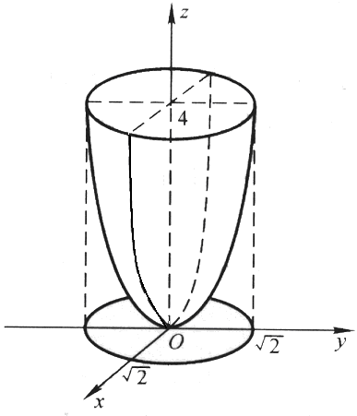

**解** 在平面上的投影区域为按柱坐标变换，区域可表为

----12分

所以

--18分

**另解（先二后一法）**







**92**.计算，其中



取上侧。

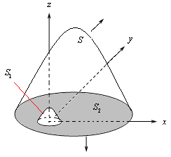

作辅助面(如图)：（足够小），取下侧，取下侧。

**解** 

---12分

（再作辅助面易求）

---18分

**93.**计算其中是椭球体

**解** 一般地，对椭球用垂直于轴的平面截椭球体，向平面投影，椭圆面

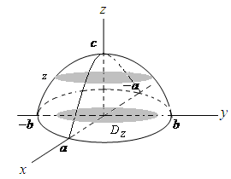

 即 





由轮换对称性，有



（本题）

注：为椭圆的面积．==

**94．**一质点在力场*F* 作用下由点沿直线移动到求 *F* 所作的功 *W*. 已知 *F* 的方向指向坐标原点,其大小与作用点到 *xoy* 面的距离成反比.

**解:** 



L的方程为





其中，而从而

W



**95.**利用Gauss 公式计算积分：



其中 S 为锥面 介于 z = 0 及 z = h之间部分的下侧. 这里， 是S上任意一点处外法线方向的方向余弦。

**解：**作辅助面  取上侧

所围区域为V, 则 ，由Gauss 公式





利用重心公式, 注意





**96．**设三元函数函数u, v在闭区域 Ω上具有一阶和二阶连续偏导数, 证明格林( Green )第一公式

  

  

       

其中 *S* 是整个 *V* 边界面的外侧.

**证明:** 在高斯(Gauss)公式





令     由Gauss公式得

        

 

  

移项即得所证公式.

   

       

**注**：交换函数u, v,代入格林( Green )第一公式，两式相减，得到格林第二公式。

**97．**求 其中V是椭球体



**解：**　由于 



这里表示椭圆面：



或



它的面积为 

于是 分

同理可得



所以 

**98．**计算，其中S是球面在部分并取球面外侧。

**解**　曲面S在第一、五卦限部分的方程分别为



它们在xy平面上的投影区域都是单位圆在第一象限部分。依题意，积分是沿的上侧和的下侧进行，所以



**99．**设是由曲线绕轴旋转一周形成的旋转体，求其重心（质量均匀）。

**解：**由对称性，



 









所以该旋转体的重心坐标为：，

**100**.计算： ，其中V是椭球体



**解法1.**　由于 



这里表示椭圆面：



或



它的面积为 

于是 

同理可得



所以

解法2. 利用广义球坐标变换容易求出结果.

**101**．计算其中是由曲面与为界面的区域.



**解法1** (柱坐标) 在平面上的投影区域为按柱坐标变换，区域可表为



所以



**解法2（先二后一法）**







102．（三重积分）设是由曲线绕轴旋转一周形成的旋转体，求其重心（质量均匀）。

**解：**由对称性，



 





 ；

103．计算，是抛物面。

**解** ，





注：

104． 计算，其中S是球面在部分并取球面外侧。

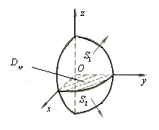

**解** 。取上侧，取下侧。







105．计算，其中



取上侧。

**解** 

在 时，

， 所以，



由高斯(Gauss)公式，作辅助面(如图)：（足够小），取下侧，取下侧。





（再作辅助面，由高斯公式，易求）



106．（曲面积分）计算第二型曲面积分



其中s分别为：

（1）s:  取外侧；

（2）s为不含原点在其内部的光滑闭曲面，取外侧；

（3）s是包含原点在其内部的光滑闭曲面，取外侧。

解：（1）利用Gauss公式有：





（2）





所以，

（3）作半径充分小的球面取外侧，使含在S所围成的区域内，记与S间的区域为，则由Gauss公式有（注意在上，和和方向一致）；



107.计算曲面积分其中*S*旋转抛物面介于平面 *z=* 0 及 *z =* 2 之间部分的下侧**.**

**解法1**

利用两类曲面积分的联系, 有





注意到



∴ 原式 =



原式 =



**解法2**

设

















108．求其中是椭球体

**解**　利用三重积分的先二后一法，用垂直于轴的平面截椭球体，向平面投影，椭圆面



 即 



 注：为椭圆的面积．

109．计算，其中为柱面及平面，所围半圆柱体．

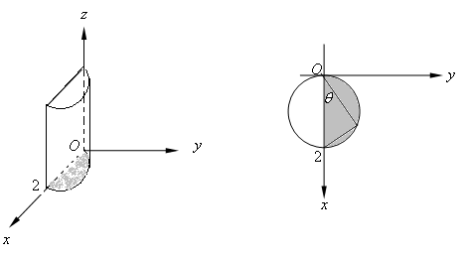

**解** 利用三重积分柱坐标变换．





110． 计算其中是由曲面与为界面的区域.



**解** 在平面上的投影区域为按柱坐标变换，区域可表为



所以



**另解（先二后一法）**







111．（球坐标变换） 计算，其中是由锥面与球面所围区域．

**解** 用球坐标变换下，

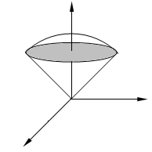





112．**（**广义球坐标变换）求椭球的体积．

**解**  作广义球坐标变换







113．求一个炼钢炉为旋转体形，剖面壁线的方程为．若炉内储有高为的钢液，求它质心．（不计炉体质量，钢液密度均匀）

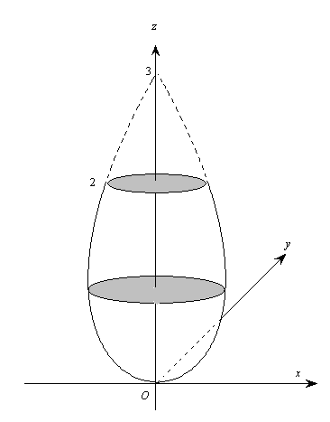

**解** 由对称性．



这里采用先二后一法，其中是截面积．类似地



因此



114．设球体具有均匀的密度，求对球外一点（质量为1）的引力（引力系数为）.

**解** 设球体为，球外一点的坐标为（）（）.

显然有，现在计算.由上述公式，





其中 用柱坐标计算：



115．用斯托克斯（Stokes）公式，计算



其中为平面与各坐标面的交线，取逆时针方向为正向（如图）。

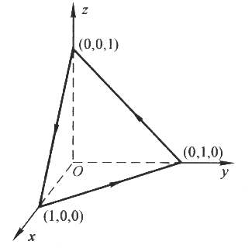

**解**　应用斯托克斯公式（Stokes）推得





116．****为柱面与平面的交线，从轴正向看为顺时针。用斯托克斯（Stokes）公式，计算



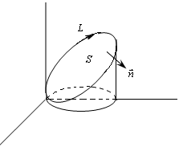

**解**　平面的法向量取





**117．**设有一颗地球同步轨道通讯卫星, 距地面高度*h，*运行的角速度与地球自转角速度相同, 试计算该通讯卫星的覆盖面积与地球表面积的比k. 并证明当h=0时，上述面积之比为0，当h趋于无穷时，上述面积之比是1/2 .

**解**：利用球面的面积元素计算。设卫星和球心连线与卫星和地球相切的连线的夹角为，，卫星覆盖面积为

   

故通讯卫星的覆盖面积与地球表面积的比为

当h=0时，即卫星在地面上，上述面积之比为0，当h趋于无穷时，即卫星放在离开地球无穷远时，上述面积之比是1/2=50%，与直观想象一致。

**118．**设有一高度为 ( *t* 为时间) 的雪堆在融化过程中,其侧面满足方程



设长度单位为厘米, 时间单位为小时, 已知体积减少的速率与侧面积成正比(比例系数 0.9 ), 问高度为130 cm 的雪堆全部融化需要多少小时?

**解:** 记雪堆体积为V，侧面积为S，注意到，则

   



由于

     

 



 

由题意知









令得

 (小时)

因此高度为130cm的雪堆全部融化所需的时间为100小时。

**119．**设S为简单闭曲面, 为任意固定向量, 为单位外法线向量,试证。

**证明：**为任意固定向量, 为单位外法线向量，记其单位向量为：

，

由内积定义，则有





其中的三个分量为常数。由高斯公式，得



120.设S为包含V的简单闭曲面,为S的单位外法线向量, ,求证：



当S是半径为R的球面时，验证上述公式。

**证明：**记，则有





由高斯（Gauss）公式有



所以，公式成立。

当S是半径为R的球面时，对V利用球坐标变换，得

=

而当S是半径为R的球面时，与方向一致，从而有



结论验证。

121----.见手写稿。